Lembar Kerja Peserta Didik
LKPD SAMBA - ASJ

NILAI
Nama : M. Danu Hidayat
NIS : 12410503
Kelas : TJKT XI-2
Judul Materi : SAMBA Server

Kegiatan 1 :
    - Petunjuk Kerja :
- Menyiapkan Software aplikasi pendukung
- Menyiapkan Laptop / PC
- Menyiapkan Koneksi Internet
- Menyiapkan peralatan Praktek
- Menyiapkan Modul Panduan kerja Jobsheet Konfigurasi SMB Servers

b) Topologi
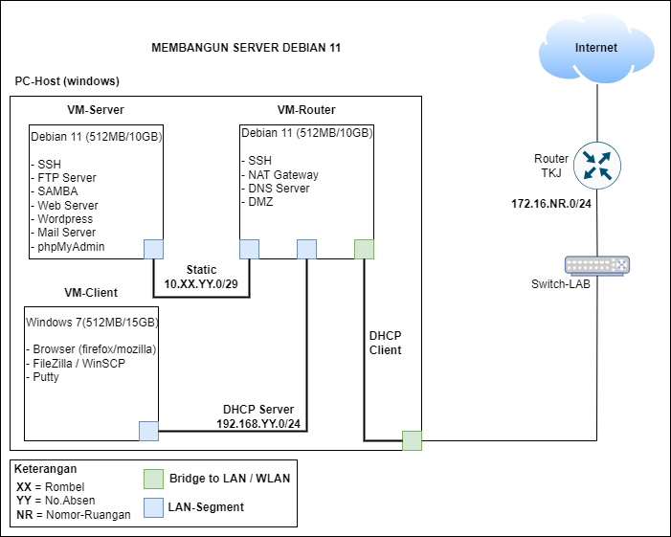
Lakukan konfigurasi sesuai dengan topologi diatas.

Langkah Kerja
Skenario / Soal
Anda adalah seorang Pelajar di SMK Wikrama Bogor. Saat ini sedang ada project kerja sama siswa 3 jurusan (TJKT, PPLG dan DKV), sebagai seorang siswa TJKT anda di tugaskan membuat Folder Sharing untuk memudahkan sharing file project dengan teman-teman lintas jurusan.
Buat folder sharing yang bisa diakses secara public dan folder sharing yang hanya bisa di akses user masing-masing jurusan (private/group sharing).
Lakukan konfigurasi folder sharing SAMBA berdasarkan ketentuan berikut ini :
      - Public-Sharing
- Path / direktori yang akan di share : /home/share/publicXX (ex : /home/share/public25)
- Hak Akses : 777
Keterangan : XX = nomor-absen.

      - Group-Sharing
- Buat 3 group baru dengan nama : smbtjktXX, smbpplgXX, dan smbdkvXX.
- Buat 3 user baru : nama-tjkt, nama-pplg, nama-dkv (ex : abdul-tjkt, abdul-pplg, abdul-dkv).
- Masukan setiap user kedalam group (sesuai nama).
- Buat path / direktori untuk masing-masing group.
TJKT : /home/share/smbtjktXX
PPLG : /home/share/smbpplgXX
DKV : /home/share/smbdkvXX
- Hak Akses : 770
Keterangan : XX = nomor-absen.

Lakukan konfigurasi sharing folder (SAMBA) berdasarkan skenario diatas !

Dokumentasi
      - Instalasi dan konfigurasi SAMBA Server
No | Konfigurasi | Hasil (Gambar) | Keterangan
1 |  | 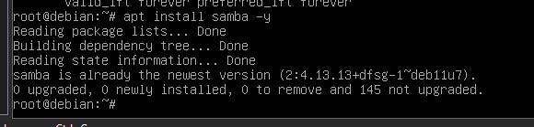
2 |  | 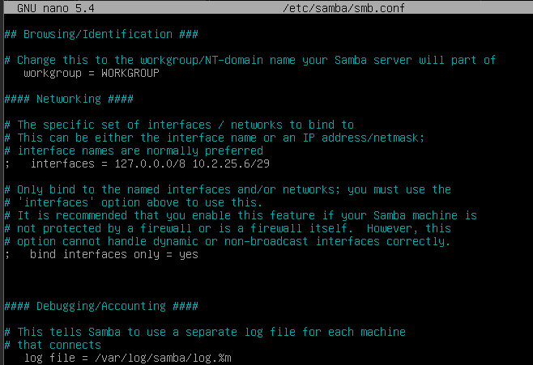
3
** Bebas tambahkan tabel dokumentasi sesuai kebutuhan !!!
      - Pengujian SAMBA
No | Tampilan | Hasil Gambar
1. | Ping client Windows7 ke IP Server. | 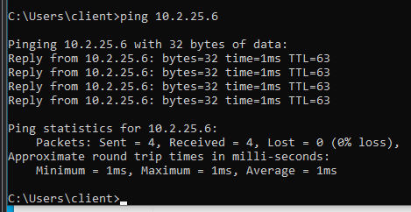
2. | Akses SAMBA menggunakan user guest ke folder yang dishare secara pulic. | 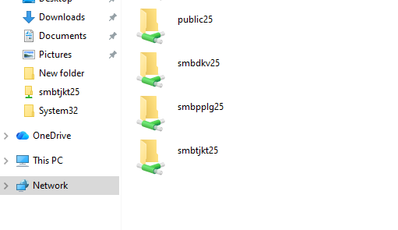
3. | Buat file test-publicshare.txt  Isi file tersebut minimal terdapat:  NIS :  Nama :  “Folder Sharing Public Berhasil” | 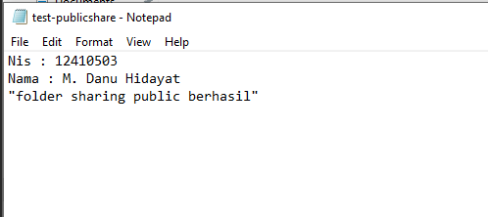
4. | Akses folder sharing group TJKT menggunakan user nama-tjkt  ** Screenshoot tampilan login. | 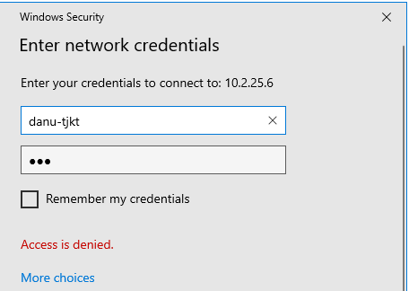
5. | Buat file test-smbtjkt.txt  Isi file tersebut minimal terdapat:  NIS :  Nama :  Rombel : TJKT  “Folder Sharing Group TJKT Berhasil” | 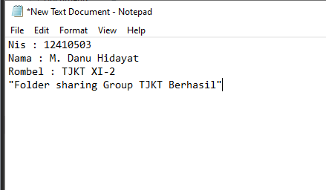
6. | Akses folder sharing group PPLG menggunakan user nama-pplg  ** Screenshoot tampilan login. | 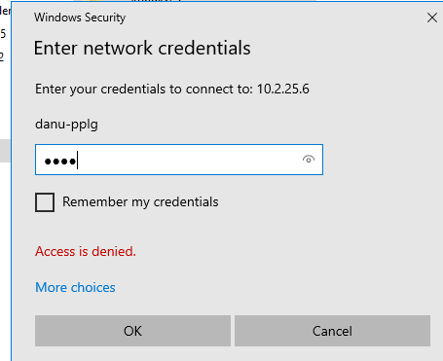
7. | Buat file test-smbpplg.txt  Isi file tersebut minimal terdapat:  NIS :  Nama :  Rombel : PPLG  “Folder Sharing Group PPLG Berhasil” | 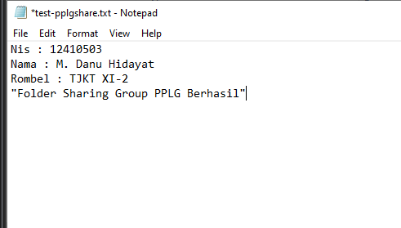
8. | Akses folder sharing group DKV menggunakan user nama-dkv  ** Screenshoot tampilan login. | 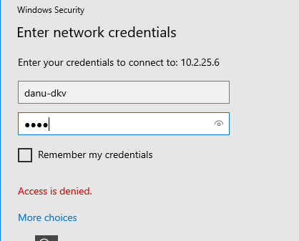
9. | Buat file test-smbdkv.txt  Isi file tersebut minimal terdapat:  NIS :  Nama :  Rombel : DKV  “Folder Sharing Group DKV Berhasil” | 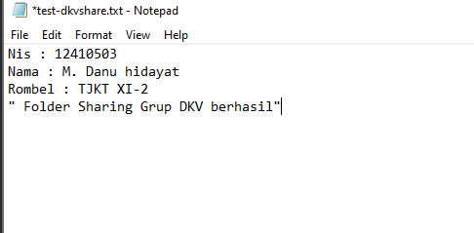
10. | Cek isi file test-publicshare.txt  di sisi Server (VM-Server). | 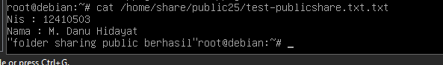
11. | Cek isi file test-smbtjkt.txt di sisi Server (VM-Server). | 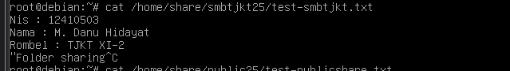
12. | Cek isi file test-smbpplg.txt  di sisi Server (VM-Server). | 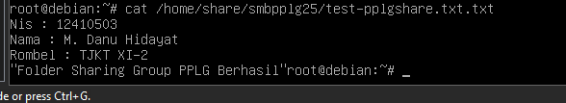
13. | Cek isi file test-smbdkv.txt  di sisi Server (VM-Server). | 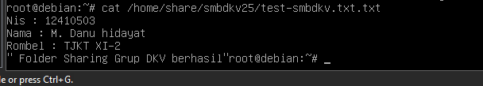

😊 Selamat Mengerjakan😊

